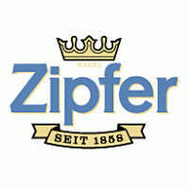
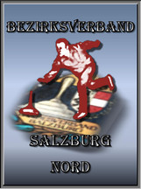
Einladung zum
1. Zipfer Cup
Bezirk Salzburg-Nord
22. Juni 2013

Ort: A-Finale Nußdorf a.H.
B-Finale Oberndorf

Beginn: 8:00 Uhr

Mannschaften: A-Finale B-Finale
Bürmoos Oberndorf
Nußdorf St. Georgen
Itzling Gnigl
Maxglan Lehen
Kuchl St. Jakob
Bad Vigaun St. Koloman
Annaberg Scheffau
Golling Abtenau

Modus: 5er Spieler, 1 Moar, 1 Haggl, 3 Schützen
Pinzgauer Spielart, laut Bestimmungen des Landesverbandes

Rückfragen: per Email unter office@stocksport-sbgnord.com oder unter
Tel. Nr. 0664/75100551 bis 15. Juni 2013

Haftung: Der Veranstalter übernimmt bei Unfällen keine Haftung.

Preise: Sachpreise im Gesamtwert von € 770,--
Jede anwesende Mannschaft erhält einen Sachpreis

Sponsoren: Zipfer Brauerei und der Bezirk Salzburg Nord

Die Siegerehrung findet für alle Mannschaften im Anschluss der beiden Finale bei Freibier im Vereinsheim in Nußdorf statt.

Das Turnier findet bei jeder Witterung statt. Der Bezirk Salzburg-Nord freut sich, Sie beim 1 Zipfer Cup A + B Finale begrüßen zu dürfen und wünscht allen Mannschaften eine gute Anreise und viel
sportlichen Erfolg.

Mit sportlichen Grüßen

Werner Furtner
Für den Bezirksobmann Franz Labeck

